校外访问教务管理系统操作指南
一、进入https://vpn.gdufe.edu.cn页面，账号密码为融合门户账号密码，各种设备对应的操作指南及下载地址详见该页面下方
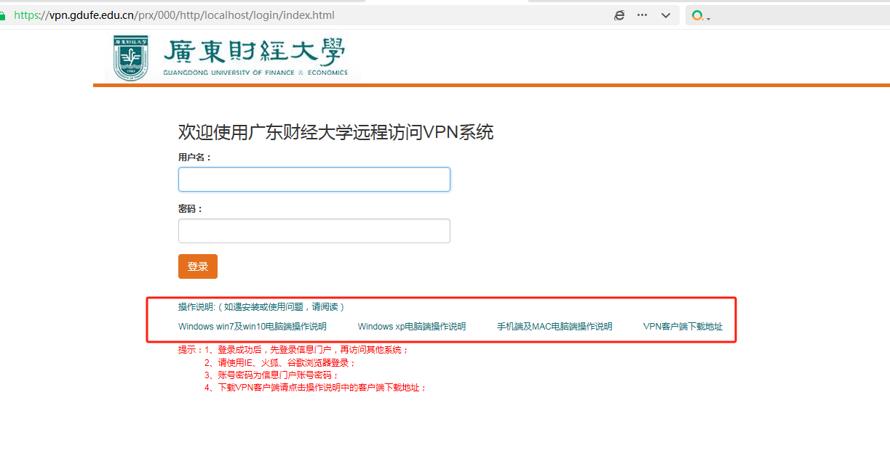
二、登录vpn后，打开教务管理系统网址：http://jwxt.gdufe.edu.cn/jsxsd/，输入融合门户帐号密码即可进入教务系统
